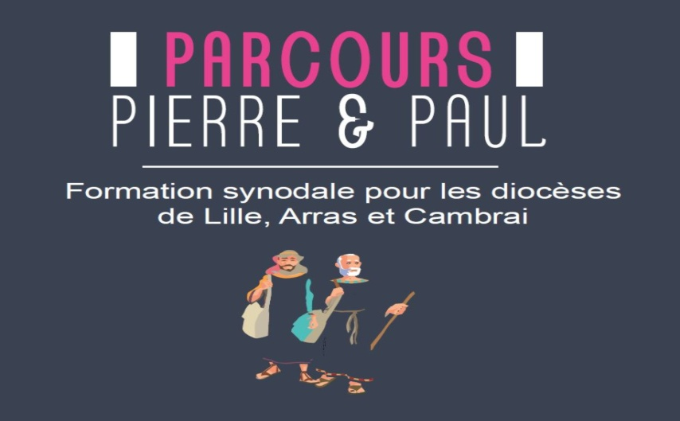

1. Notre expérience chrétienne

2. L’Ancien Testament

3. Les Évangiles

4. L’Église

5. La mission de l’Église dans le monde

6. Un temps de récollection

7. Notre mission de baptisés

8. Les « ministères » de l’Église

**Pour qui est ce parcours?**

Il est destiné à des chrétiens désireux d'approfondir leur foi et

leur enracinement dans l'Eglise. Il veut leur proposer d'affermir

leurs engagements, de relire leurs itinéraires de croyants,

d'acquérir quelques fondements théologiques.

Modalités

Ce parcours s'articule en 8 étapes offrant des outils

pédagogiques variés et interactifs. Il sera proposé sur l'année

scolaire sous la forme de 8 rencontres de 2 heures à 2 heures

et demi. Il sera animé en doyenné par des animateurs locaux

soutenus par le service diocésain de formation permanente.

**Renseignements et Contact:**

**Edwige FICKINGER**

Paroisse Saint François d'Assise de LENS

e.fickinger@orange.fr

Tel: 06.82.61.36.82

**Christine MOREL**

Paroisse Saint Pierre et Saint Paul de Wingles

christine.morel@gmx.fr

Un parcours en 8 étapes :

